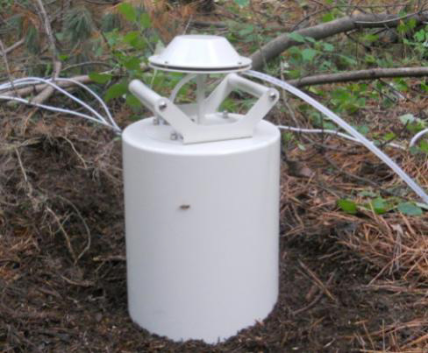
SRM1土壤呼吸测量系统

一般的便携式仪器都需要一些现场的操作，SRM1 只需要把仪器安装到现场，通电以后就可以实现自动测量，或者连续测量或者间断多点测量，采用小型红外 CO2 传感器与高精度温湿传感器
系统采用SBA-5或者 GMP343 红外非弥散性分析技术CO2 传感器。功耗低，精度高，无需管路连接，流量控制等复杂技术。从而大大提高了系统的可靠性。
应用领域
环境气体监测、室内环境控制、大气研究、生长室、生物降解、CO2封存和逃逸、动植物呼吸、果蔬储存、啤酒厂、医疗器械、CO2泄漏、室内空气质量和安全、工业监测、海洋学等研究。

测定参数（功能）
精确测定环境或者容器内的CO2浓度、温度、湿度等。

技术参数
分析仪 | 非色散红外线气体分析仪（具有自动温度，压力补偿功能）
CO2测量范围 | 0-1000ppm，0-2000ppm，0-5000ppm，0-10000ppm，0-20000ppm，0-30000ppm，0-50000ppm，0-100000ppm（10%）
精度 | 1000ppm±0.1%，2000ppm±0.1%，5000ppm±0.5%
